2013--2014（上）宜丰中学高一（提前班）周六数学考试试题（2）
命题人:张开桃 审题人：刘二龙
一.选择题：本大题共10小题，每小题5分，共50分， 在每小题给出的四个选项中，只有一项是符合题目要求的
1．设集合M={x∈R |x²≤3}，a=$−\sqrt{3}$，则下列关系正确的是 （ ）
A、 a M B、a $∉$M C、{a}∈M D、{a} M
2. 若函数，则的值是 （ ）
A.9 B.7 C.5 D.3
3．二次函数y=x²-4x+3在区间（1，4]上的值域是 （ ）
A. [-1，+∞） B. （0，3] C. [-1，3] D. （-1，3]
4．函数$f\left(x\right)=2^{x}+3x$的零点所在的一个区间是 （ ）
A. $\left(−2, −1\right)$ B. $\left(−1, 0\right)$ C. （0，1） D. （1，2）
5．设函数f（x）＝$\begin{aligned}\left\{x^{2}＋2,(x2)， | \right.\end{aligned}$且 f（$x_{0}$）＝18，则$x_{0}$＝（ ）
A. 4，-4 B. 4，-4, 9 C. -4 D. -4 ，9
6．国内快递2000g以内的包裹的邮资标准如下表：
运送距离x (km) | 0＜x≤500 | 500＜x≤1000 | 1000＜x≤1500 | 1500＜x≤2000 | …
邮资y (元） | 5.00 | 6.00 | 7.00 | 8.00 | …
如果某人在南京要快递800g的包裹到距南京1200km的某地，那么他应付的邮资是( )．
A．5.00元 B．6.00元 C．7.00元 D．8.00元.
7. 函数$y=\sqrt{{\text{log}}_{\frac{1}{2}}(x−1)}$的定义域为（ ）
A.$(1,+∞)$ B.$(−∞,2]$ C.(1，2] D.[1，2]
8. 已知映射f:A→B，其中A=B=R，对应法则f:y=-x²+2x,对于实数k∈B，在集合A中不存在原象，则k的取值范围是 （ ）
A.k＞1 B.k≥1 C.k＜1 D.k≤1
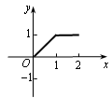
9．已知集合A中有10个元素，B中有6个元素，全集U有18个元素，$A∩B≠$$φ$。设集合$C_{U}(A∪B)$有$x$个元素，则$x$的取值范围是 （ ）
A．$3≤x≤8$，且$x∈N$ B．$2≤x≤8$，且$x∈N$
C．$8≤x≤\text{12}$，且$x∈N$ D．$\text{10}≤x≤\text{15}$，且$x∈N$
10．已知定义在区间（0,2）上的函数y=f(x)的图像如右图所示，则y=-f(2-x)的图像为 （ ）
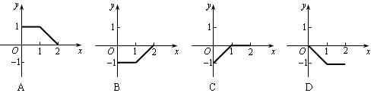
二. 填空题：本大题共5小题，每小题5分，共25分。
11．设函数 ,若,则实数=
12．计算=___________
13．函数$f(x)=\frac{x^{2}}{x^{2}+1}$的值域是____________。
14. 已知a,b为常数,若,求5a-b=
15．下列叙述正确的有_______________。
①A=N*, B=Z, f : x→y=2x－3；对应f是函数。
②A={1，2，3，4，5，6}，B={y|y∈N*, y≤5}，f : x→y=|x－1|；对应f是映射。
③空集没有子集；
④函数，（）在$x∈\left(0,+∞\right)$上是递增；
⑤函数$f(x)=x^{2}+\left|a\right|x−1$，（$a∈R$）在$x∈\left(0,+∞\right)$上是递增
三. 解答题：本大题共6小题，共75分。解答应写出文字说明、证明过程或演算步骤。
16． （本小题满分12分）已知，若，
（1）求，
（2）求。

17． （本小题满分12分）（1）求不等式${\text{log}}_{0\text{.}5}(3x−1)>1$的解集.
（2）求值:+2${\text{log}}_{5}^{2}⋅{\text{log}}_{2}^{5}$

18. （本小题满分12分）求函数$y=4^{−x}−2^{−x}+1, x∈[−3,2]$的最大值，最小值。

19． （本小题满分12分）已知函数$f\left(x\right)=x^{2}−x+a+1$
（1）若$f\left(x\right)≥0$对一切实数x恒成立，求实数a的取值范围。
（2）求$f\left(x\right)$在区间$(−∞, a]$上的最小值$g\left(a\right)$的表达式。

20． （本小题满分13分）利用“神九”技术，一客机在飞行的过程中接受加油机的空中加油.
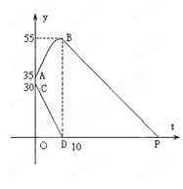
在加油过程中，加油机的输油油箱的存油量 (吨)与时间(分钟)函数满足线段. 在加油时,客机油箱的存油量与时间 (分钟)函数满足抛物线的一段，未加油前油量35吨，即，加油结束时，是抛物线的顶点.客机每分钟的耗油量都相同，是加油后客机飞行的存油量与时间(分钟)函数关系.
1)求函数与的函数关系式，并写出定义域.
2)说出点的意义.

21.（本小题满分14分）设为非负实数，函数．
（Ⅰ）当时，求函数的单调区间；
（Ⅱ）讨论函数的零点个数．

2013--2014（上）高一（提前班）周六数学考试试题（2）（答案）
命题人:张开桃 审题人：刘二龙
一.选择题：本大题共10小题，每小题5分，共50分， 在每小题给出的四个选项中，只有一项是符合题目要求的
1．D 2. C 3. C 4． B 5． D 6． C 7. C 8. A 9． A 10．B
二. 填空题：本大题共5小题，每小题5分，共25分。
11． 1 12． __10 13． $(−∞,1]∪[2,+∞)$ 14. 2 15.①⑤
三. 解答题：本大题共6小题，共75分。解答应写出文字说明、证明过程或演算步骤。
16（本小题满分12分）解：$A=\left\{x|x≤−2或x≥2\right\}$，$B=\left\{−1<x≤6\right\},C=\left\{x|0<x<6\right\}$
（1）
（2）$A∩C_{U}(B∩C)$
17． （本小题满分12分）（1）$\left\{x|\frac{1}{3}<x<\frac{1}{2}\right\}$
（2）原式=$\frac{5}{2}$-1-$\frac{3}{2}$+log${}_{3}^{9}$+2 =4

18. （本小题满分12分）解：令$2^{−x}=t$，$∵x∈[−3,2]$ $∴t∈[\frac{1}{4},8]$ ———4分
$∴$当时$y_{\text{min}}=\frac{3}{4}$
当$t=3$时$y_{\text{max}}=\text{57}$ ————————11分
综上，$y$的最大值是57，最小值是$\frac{3}{4}$ ————————12分

19． （本小题满分12分）解：⑴ 由$f\left(x\right)≥0$对$x∈R$恒成立，即$x^{2}−x+a+1≥0$恒成立
∴$Δ=1−4\left(a+1\right)≤0⇒a≥−\frac{3}{4}$
∴实数a的取值范围为$[−\frac{3}{4}, +∞)$……5分
⑵ ∵$f\left(x\right)=x^{2}−x+a+1={\left(x−\frac{1}{2}\right)}^{2}+a+\frac{3}{4} \left(x≤a\right)$
1°：当$a<\frac{1}{2}$时，$g\left(a\right)=f{\left(x\right)}_{\text{min}}=f\left(a\right)=a^{2}+1$
2°：当$a≥\frac{1}{2}$时，$g\left(a\right)=f{\left(x\right)}_{\text{min}}=f\left(\frac{1}{2}\right)=a+\frac{3}{4}$……10分
$∴g\left(a\right)=\begin{aligned}\left\{a^{2}+1 \left(a<\frac{1}{2}\right) | \right.\end{aligned}$……12分
20． （本小题满分13分）解：（1）依题意可设，因为,,所以，…………2分
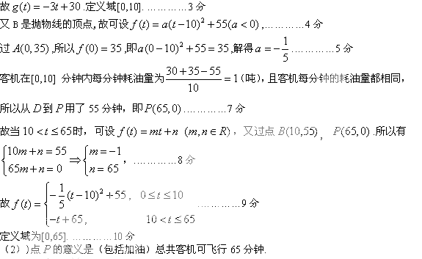
21.（本小题满分14分）解：（Ⅰ）当时，，
① 当时，，∴在上单调递增；
② 当时，，
∴在上单调递减，在上单调递增；
综上所述，的单调递增区间是和，单调递减区间是．
（Ⅱ）（1）当时，，函数的零点为；
（2）当时，，
故当时，，二次函数对称轴，
∴在上单调递增，又，f(x)与x轴在有唯一交点；
当时，，二次函数对称轴，
∴在上单调递减，在上单调递增；
∴，
当，即时，函数与轴只有唯一交点，即唯一零点，
